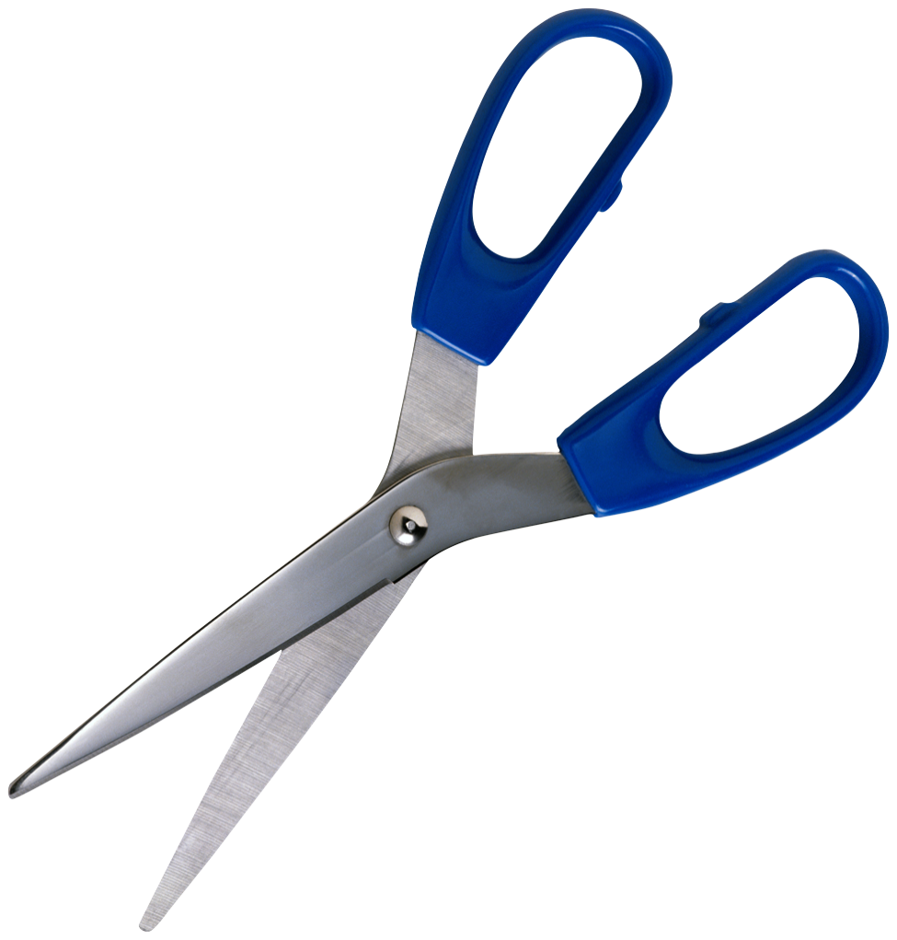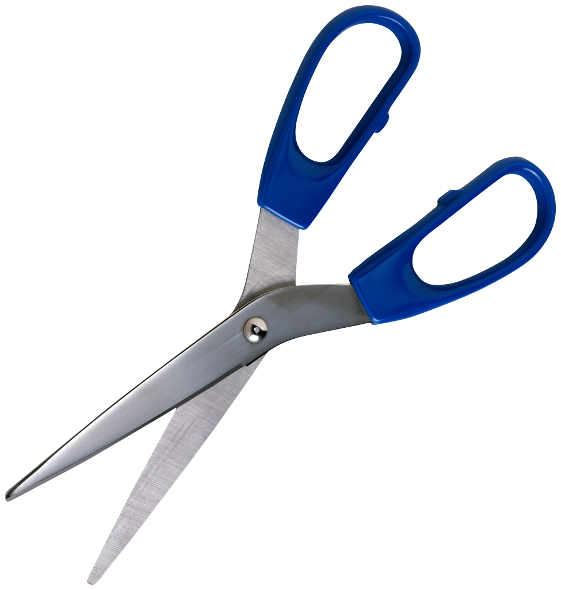

www.tissusandyou.com

A faire pour chacun des 2 coupons

4. Recouvrez les coutures faites au point 3. par un biais ou un ruban.

3. Cousez les triangles aux extrémités du corps du coupon, endroit contre endroit. Repassez les coutures.

2. Coupez en pointe en démarrant à la moitié du côté

25 ou 35 cm

1. Pliez vos coupons de tissu en 2

50 ou 70 cm

75 cm

Tuto : Le foulard triangle

Matériel :

Pour le foulard plus fin :

* 2 coupons de tissu en coton ou viscose ou en tout ce que vous aimez (Minky, jersey, …) de 50 x 150 cm
* 1m de biais ou de ruban
* 3m de passepoil

Pour le foulard plus épais :

* 2 coupons de tissu de 70 x 150 cm
* 1,50m de biais
* 3,50m de passepoil

Durée : 1h30 grand max

Degré de difficulté : facile

6. Posez les 2 triangles endroit sur endroit , épinglez et cousez tout autour en laissant une ouverture d’environ 15 cm sur la base du triangle.

Petit truc : pour bien coudre le long du passepoil en sandwich entre les 2 tissus, recousez sur la première couture faite au point 5.

7. Retournez sur l’endroit, fermez l’ouverture par un point invisible ou une simple couture. Repassez. Surpiquez sur l’endroit à 2mm du bord. Et nouez autour de votre cou.

Petites idées pour changer :

* remplacez le passepoil par de la dentelle,
* ajoutez des pompons ou des breloques aux pointes
* raccourcissez les pointes pour un foulard plus court

Et pour les tissus doux, fluides, à motifs ou non, venez les choisir sur [www.tissusandyou.com](http://www.tissusandyou.com) ☺

7.

5. Posez le passepoil sur l’endroit d’un des 2 triangles réalisés. Le passepoil est à poser seulement sur la pointe (pas sur la base du triangle).

biais